## 日本——It’s my GO!!

1.15-1.17 东京

### 1月15日（周三）：成田机场 → 浅草站附近

**行程安排**

* **浅草寺（Sensō-ji）**
* 午餐：Asakusa Gyukatsu/Ikinari steak
* **候补行程**：东京晴空塔
* 晚间：17：30左右前往涩谷，

**晚餐：steak rice center beef/Joto Curry**

**住宿**

* **酒店**：The b asakusa

### 1月16日（周四）：明治神宫 → 涩谷 → 新宿御苑 → 秋叶原

**上午**

* **明治神宫（Meiji Shrine）**
  + 感受东京市中心的宁静与文化。
  + 可顺便步行至代代木公园，悠闲漫步。

**中午 国立新美术馆**

**午餐：KINKA sushi bar izakaya 六本木**

**晚上**

* **秋叶原探索**
* 晚餐：Roast Beef Ōno Akihabara

**住宿**

* 同上：The b asakusa

### 1月17日（周五）：皇居外苑 → 上野公园/东京国立博物馆 → 东京塔

**上午·上野公园** /东京国立博物馆

* + 推荐参观东京国立博物馆，欣赏日本历史与文化的珍贵展品。
  + 候补行程：上野动物园，适合轻松观光。
  + 午餐：Tempura Miya Ueno Ekimae

**中午**

**皇居外苑（Kōkyo Gaien）**

* + 散步观景，参观皇居东御苑，感受日本传统与现代交融的氛围。
  + 午餐：皇居外苑附近

**下午**

* **东京塔（Tokyo Tower）**
  + 建议下午稍晚登塔，欣赏东京的黄昏与夜景。

**晚上 晚餐：sushi hoseki**

* **准备前往京都**
  + 退房后，前往东京八重洲的东京中城地下二层，乘坐21:55发车的夜行巴士前往京都。

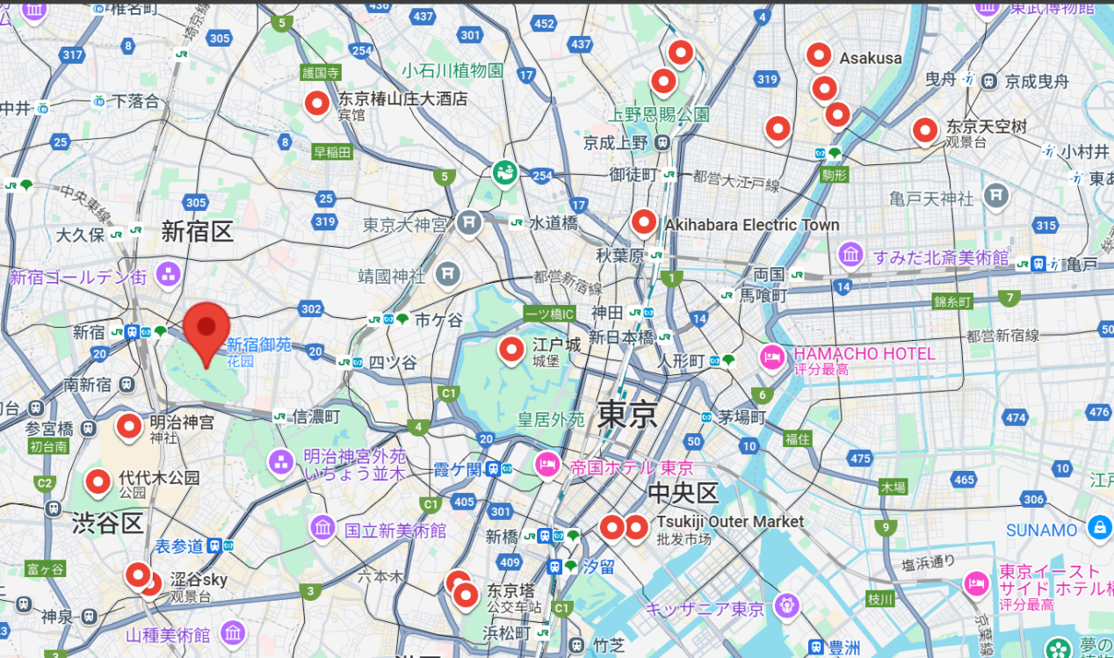

### ****1月18日（周六）：伏见稻荷大社 → 清水寺 → 八坂神社 → 花见小路****

**上午：伏见稻荷大社**

* + **交通**：从京都站搭乘JR奈良线，在伏见稻荷站下车，车程约5分钟，票价约150日元。
  + **游览**：参观著名的千本鸟居，感受独特的神社文化。
  + **票务信息**：免费参观，无需预约。

**中午：清水寺**

* + **交通**：从伏见稻荷返回京都站，转乘市巴士100或206路，在五条坂站下车，步行约10分钟即达。
  + **票价**：巴士票价约230日元。
  + **游览**：欣赏著名的木制舞台和全景。
  + **票务信息**：成人400日元，儿童200日元，无需预约。

**下午：二年坂、三年坂 → 八坂神社**

* + **交通**：从清水寺步行至二年坂和三年坂，漫步体验古都风情。
  + **游览**：
    - **二年坂、三年坂**：特色石板路，免费参观。
    - **八坂神社**：参拜祈福，感受传统祭典氛围，免费参观。
  + **交通**：从八坂神社步行至花见小路约10分钟。

**傍晚：花见小路**

* + **游览**：漫步于祇园地区，欣赏传统町屋建筑，偶遇艺伎。
  + **票务信息**：免费参观。

**入住酒店**

* + **推荐酒店**：京都四条Mystays酒店（Hotel Mystays Kyoto Shijo）
    - **地址**：京都市下京区四条通油小路东入傘鉾町52
    - **特色**：位于市中心，交通便利，价格实惠。
    - **预算**：约7,000-10,000日元/晚。

### ****1月19日（周日）：岚山竹林——天龙寺——金阁寺****

**上午：岚山竹林**

* + **交通**：从酒店步行至四条大宫站，搭乘市巴士11路或93路，在岚山站下车，步行约10分钟即达竹林小径。
  + **票价**：巴士票价约230日元。
  + **游览**：漫步于岚山竹林，感受幽静的自然氛围。
  + **票务信息**：免费参观。

**中午：天龙寺**

* + **交通**：从竹林步行约5分钟至天龙寺。
  + **游览**：参观天龙寺庭园和建筑。
  + **票务信息**：庭园500日元，大方丈另加300日元，无需预约。

**下午：金阁寺**

* + **交通**：从岚山站搭乘市巴士93路，在金阁寺道站下车，步行约5分钟即达。
  + **票价**：巴士票价约230日元。
  + **游览**：欣赏金阁寺的辉煌外观和周围庭园。
  + **票务信息**：成人400日元，儿童300日元，无需预约。

**傍晚：返回酒店**

#### ****1月20日（周一）：大阪城公园——天守阁——黑门市场——心斋桥，道顿堀****

#### ——****梅田蓝天大厦空中庭园（可选）****

#### ****上午：大阪城公园与天守阁****

* **交通**：从京都站搭乘JR京都线新快速列车至大阪站（车程约28分钟，票价580日元）。从大阪站转乘地铁长堀鹤见绿地线至大阪商务公园站，步行约5分钟到达大阪城公园。
* **游览**：
  + **大阪城公园**：漫步于公园，欣赏大阪城天守阁的外观和庭园景色。
  + **大阪城天守阁（可选）**：进入天守阁参观，了解历史文化。
* **票务信息**：
  + **公园**：免费参观。
  + **天守阁**：成人600日元，儿童300日元。

#### ****中午：黑门市场****

* **交通**：从大阪城公园搭乘地铁长堀鹤见绿地线至心斋桥站，换乘地铁御堂筋线至难波站，步行约5分钟即达黑门市场。
* **游览**：
  + 体验大阪地道美食，包括海鲜饭、寿司、章鱼烧等。
  + 可以购买当地特产或伴手礼。

#### ****下午：心斋桥与道顿堀****

* **交通**：从黑门市场步行约10分钟到心斋桥。
* **游览**：
  + **心斋桥商店街**：探索大阪最繁华的购物街区。
  + **道顿堀**：欣赏霓虹灯下的繁华景象，漫步戎桥并合影留念。

#### ****晚间：梅田蓝天大厦空中庭园（可选）****

* **交通**：从心斋桥搭乘地铁御堂筋线至梅田站，步行约10分钟。
* **游览**：
  + 登上空中庭园观景台，俯瞰大阪夜景。
* **票务信息**：成人1,500日元，儿童700日元。

#### ****晚餐推荐****

* 道顿堀区域的地道美食，如一兰拉面、たこ焼き明石屋。
* 若选择梅田蓝天大厦，可在其餐饮区用餐，享受大阪特色料理。

#### ****入住酒店****

* **推荐酒店**：大阪难波蒙特利酒店（Hotel Monterey Grasmere Osaka）
  + **地址**：大阪市浪速区湊町1-2-3
  + **特色**：靠近难波站，交通便利，步行可至心斋桥和道顿堀。
  + **预算**：约8,000-12,000日元/晚。

### ****1月21日（周二）：出发前游览与离开****

#### ****上午：通天阁与新世界****

* **交通**：从酒店步行至难波站，搭乘地铁御堂筋线至动物园前站，步行约10分钟即达。
* **游览**：
  + **通天阁**：大阪地标建筑，欣赏怀旧风情与城市景色。
  + **新世界**：体验昭和时代风格的街区，享受当地小吃（如串炸）。
* **票务信息**：
  + **通天阁**：成人800日元，儿童400日元。
  + **新世界**：免费参观。

#### ****中午：前往机场****

* **交通**：从酒店或新世界附近乘坐南海电铁或JR关空快速至关西国际机场。
  + **南海电铁“特急ラピート”**：车程约38分钟，票价1,440日元（需预约）。
  + **JR关空快速**：车程约50分钟，票价1,200日元。
* **备注**：建议提前至少2小时抵达机场办理登机手续。